Unter den Linden.
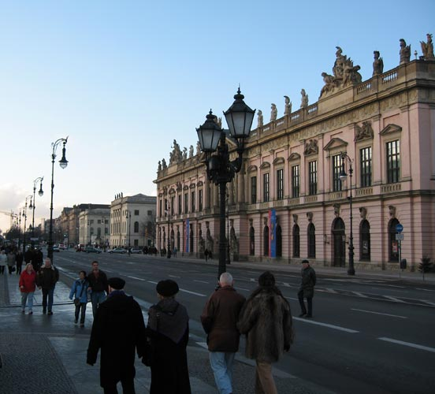
- Voordat de veelbezongen boulevard zijn huidige uiterlijk kreeg, leidde op zijn plaats een ruiterpad door het Brandenburgse zand naar de Tiergarten.
- In 1647 liet de Grote Keurvorst langs het pad 6 rijen met in totaal 2000 Linden en notenbomen planten om verstuiving tegen te gaan.
- Aan weerskanten van de laan werden eenvoudige rijtjeshuizen gebouwd, die echter al gauw niet meer in het vorstelijke architectuurconcept pasten.
- In het begin van de 18de eeuw liet Friedrich der Große de woonhuizen afbreken en door deftige gebouwen vervangen.
- De monumentale afsluiting van de laan, de Brandenburger Tor, werd pas onder Friedrich Wilhelm II geschapen.
- In de daarop volgende twee eeuwen groeide het voormalige ruiterpad uit tot de elegantste straat van de rijkshoofdstad.
- Een abrupt eind aan deze ontwikkeling brachten de bombardementen van WO II en de deling van Berlijn.
- Weliswaar werd het merendeel van de vernielde gebouwen in de loop van de naoorlogse jaren zorgvuldig gerestaureerd, maar de slagader van eens was in één nacht in een doodlopende straat veranderd.
- Ook nu, na de val van de Muur en de heropening van de Brandenburger Tor, zijn de `Linden' deze impasse nog niet te boven gekomen.
- Waarschijnlijk is het een kwestie van tijd voor er weer bruisend bloed door Berlijns levensader stroomt.
- In ieder geval ontbreekt het niet aan ideeën en plannen.

